Inscription 2024 12 mois adulte CKCS
Club : C.K.C.S.
Mme / M. NOM :Cliquez ou appuyez ici pour entrer du texte.
Prénom :Cliquez ou appuyez ici pour ent.
Autorisation de réalisation et diffusion prises de vues (droit d’image) : ☐
Autorise le Canoë-Kayak Club de Sevrier à réaliser et diffuser des prises de vues (photos - vidéos) et autres réseaux sociaux du club sans avoir droit à une compensation (cession de droit à l’image). (Ne pas cocher si refus)

Toute inscription est définitive, aucun remboursement ne sera effectué.
Remarque : Le fonctionnement du club est entièrement assuré par des bénévoles.
Nous comptons sur votre participation aux séances d'entretien des kayaks et du matériel.
En adhérant au club, j'atteste :
✔ fournir un certificat médical
✔ savoir nager 25m avec immersion
✔ avoir lu et m'engage à respecter le règlement intérieur et le protocole sanitaire

Signature
(Nom et date)

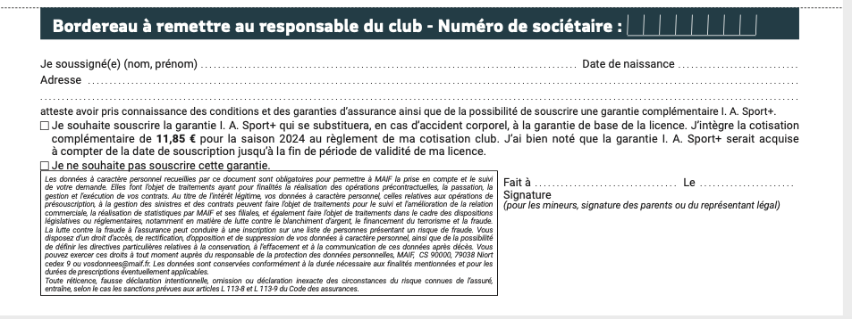
Règle certificat médicaux ou questionnaire de santé ( cliquer sur les liens shypertextes)

POUR UN PRATIQUANT MAJEUR
L’obtention d’une première licence (loisirs ou compétition) est subordonnée à la présentation d’un certificat médical datant de moins d’un an (avec la mention « en compétition » si c’est une licence compétition).
Le renouvellement d’une licence loisirs est subordonnée chaque année à la présentation d’un questionnaire relatif à l’état de santé du pratiquant majeur et ne comportant que des réponses négatives. S’il y a une réponse positive, un certificat médical datant de moins de 6 mois devra être fourni.
Le renouvellement d’une licence compétition est subordonné à la présentation d’un certificat médical (datant de moins d’1 an) tous les 3 ans. Entre temps, il devra fournir chaque année un questionnaire relatif à l’état de santé du pratiquant majeur et ne comportant que des réponses négatives (s’il y a une réponse positive, il doit fournir un certificat médical datant de moins de 6 mois).

